 |  | GERENCIA DE ASISTENCIA SANITARIA DEL BIERZO | 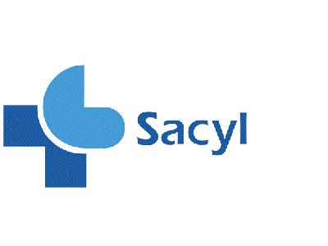

EL DÍA 8 DE MAYO, MIERCOLES, NO SE PASARÁ LA CONSULTA DEL MÉDICO EN POSADA DEL BIERZO.

Les podemos atender en el consultorio de CARRACEDELO, con nº de teléfono 987 510 630.

LAMENTAMOS LAS MOLESTIAS OCASIONADAS

